BÁO CÁO ĐÓNG GÓI ỨNG DỤNG ANDROID BẰNG CAPACITOR
Dự án: VKU Kiểm tra Cơ sở Vật chất Ngoại tuyến

1. Mục tiêu
Sử dụng Capacitor để chuyển ứng dụng web React/Vite hiện tại thành ứng dụng Android có thể cài đặt và sử dụng trên điện thoại.

2. Công nghệ sử dụng
- React và Vite cho giao diện web.
- Capacitor Android để tạo project native Android.
- Capacitor Camera và Network cho chức năng camera và kiểm tra kết nối mạng.
- Express API kết nối PostgreSQL trên Render.

3. Cấu hình API
Ứng dụng mobile không sử dụng localhost. API được cấu hình trỏ đến Web Service đã deploy trên Render:
VITE_API_BASE_URL=https://vku-facility-inspection.onrender.com
Nhờ đó, ứng dụng Android có thể gửi và đồng bộ dữ liệu kiểm tra với PostgreSQL từ nhiều thiết bị.

4. Quy trình đóng gói
Các lệnh được thực hiện tại thư mục gốc của project:
npm install
npm run build
npx cap add android
npx cap sync android
npx cap open android
Lệnh npm run build tạo bản web production trong thư mục dist. Lệnh cap sync android chép bản build vào project Android và cập nhật các plugin native.

5. Tạo APK
Tạo bản APK debug bằng Gradle:
cd android
.\gradlew.bat assembleDebug
File APK được tạo tại:
android/app/build/outputs/apk/debug/app-debug.apk
File APK có thể chuyển sang điện thoại Android để cài đặt và kiểm thử.

6. Hình ảnh minh họa
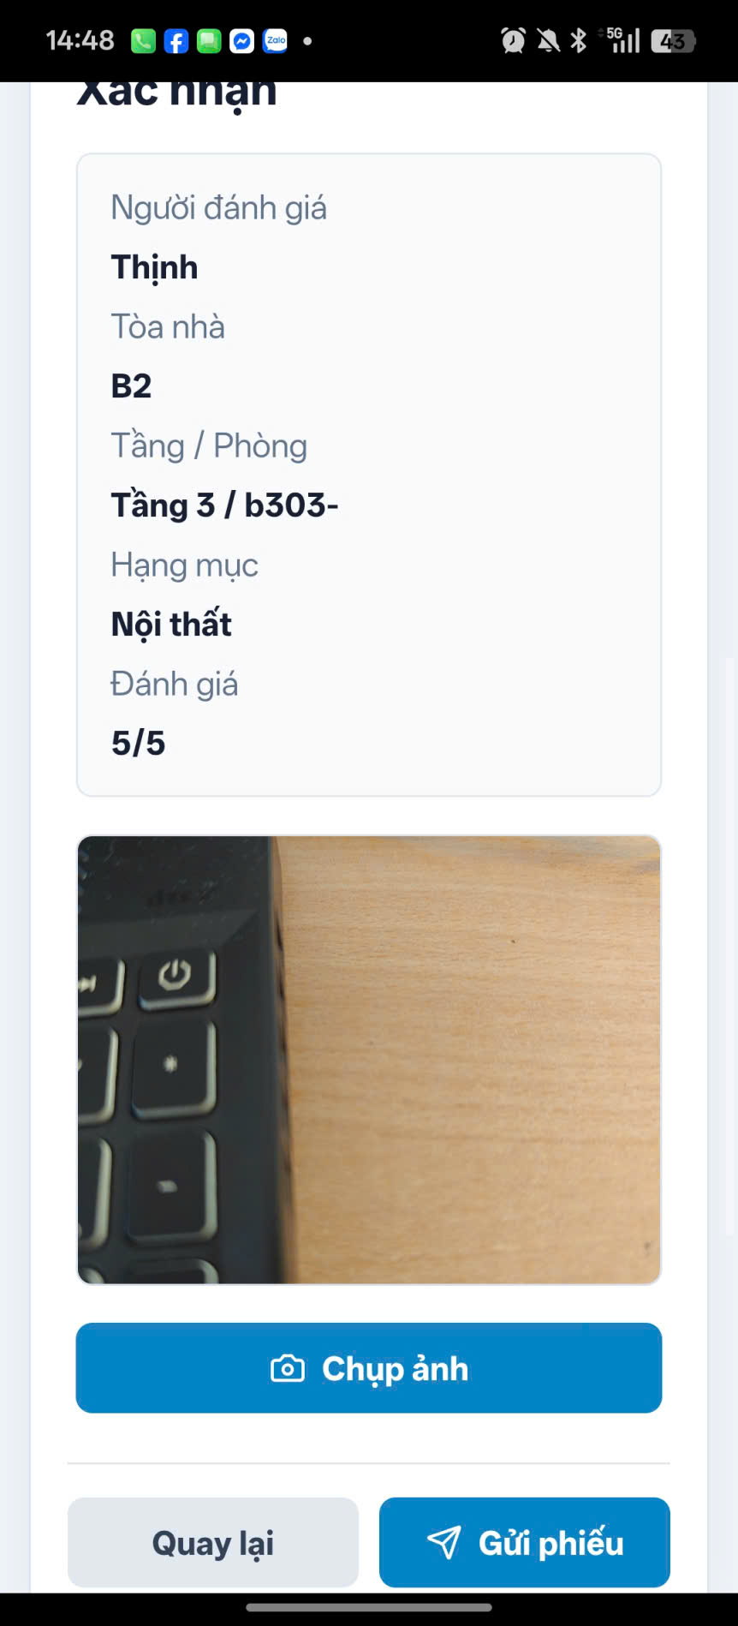
Hình 1. Màn hình xác nhận phiếu kiểm tra, hiển thị người đánh giá, vị trí, hạng mục và điểm đánh giá.

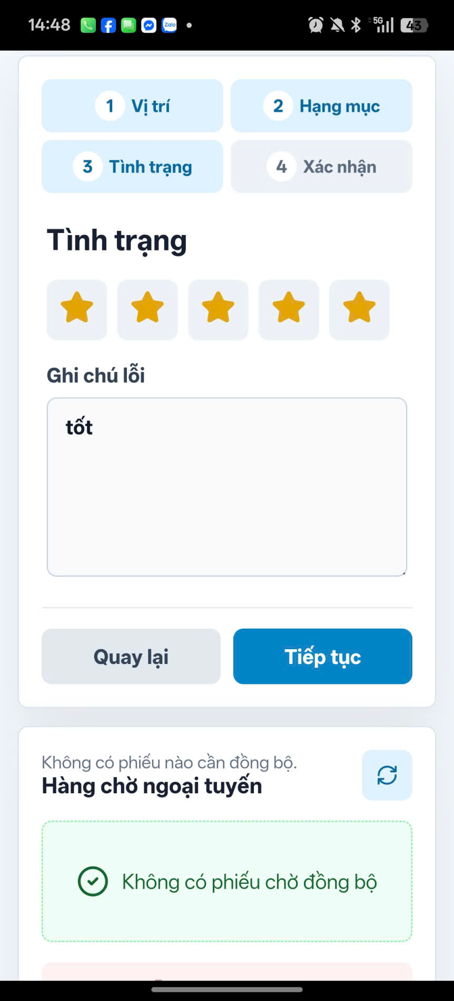
Hình 2. Màn hình đánh giá tình trạng bằng thang điểm sao và ghi chú lỗi.

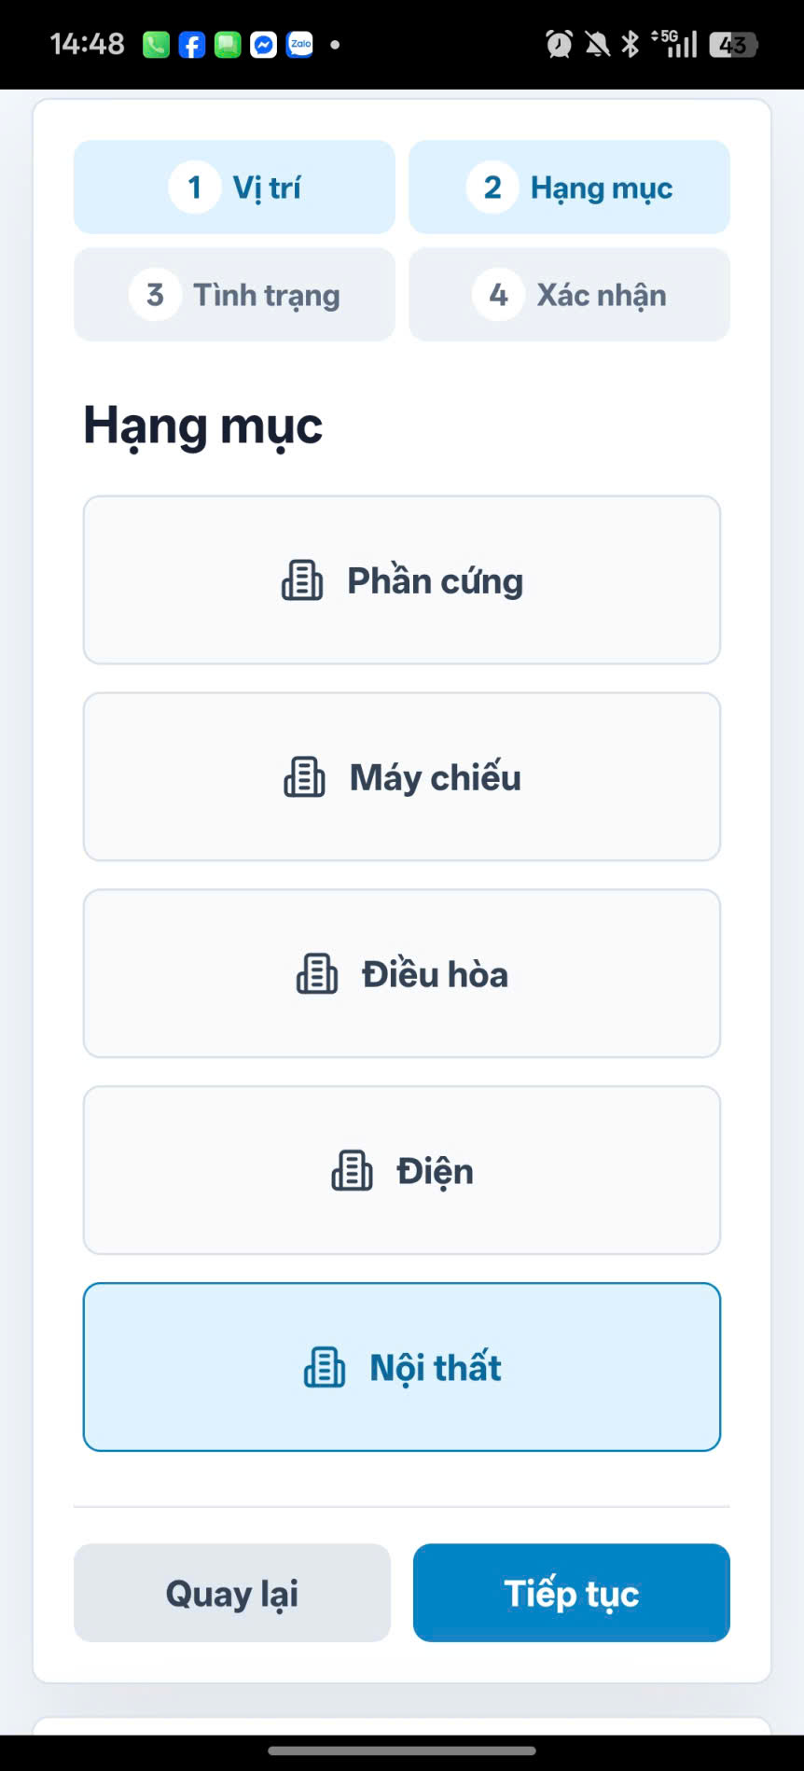
Hình 3. Màn hình lựa chọn hạng mục kiểm tra như phần cứng, máy chiếu, điều hòa, điện và nội thất.

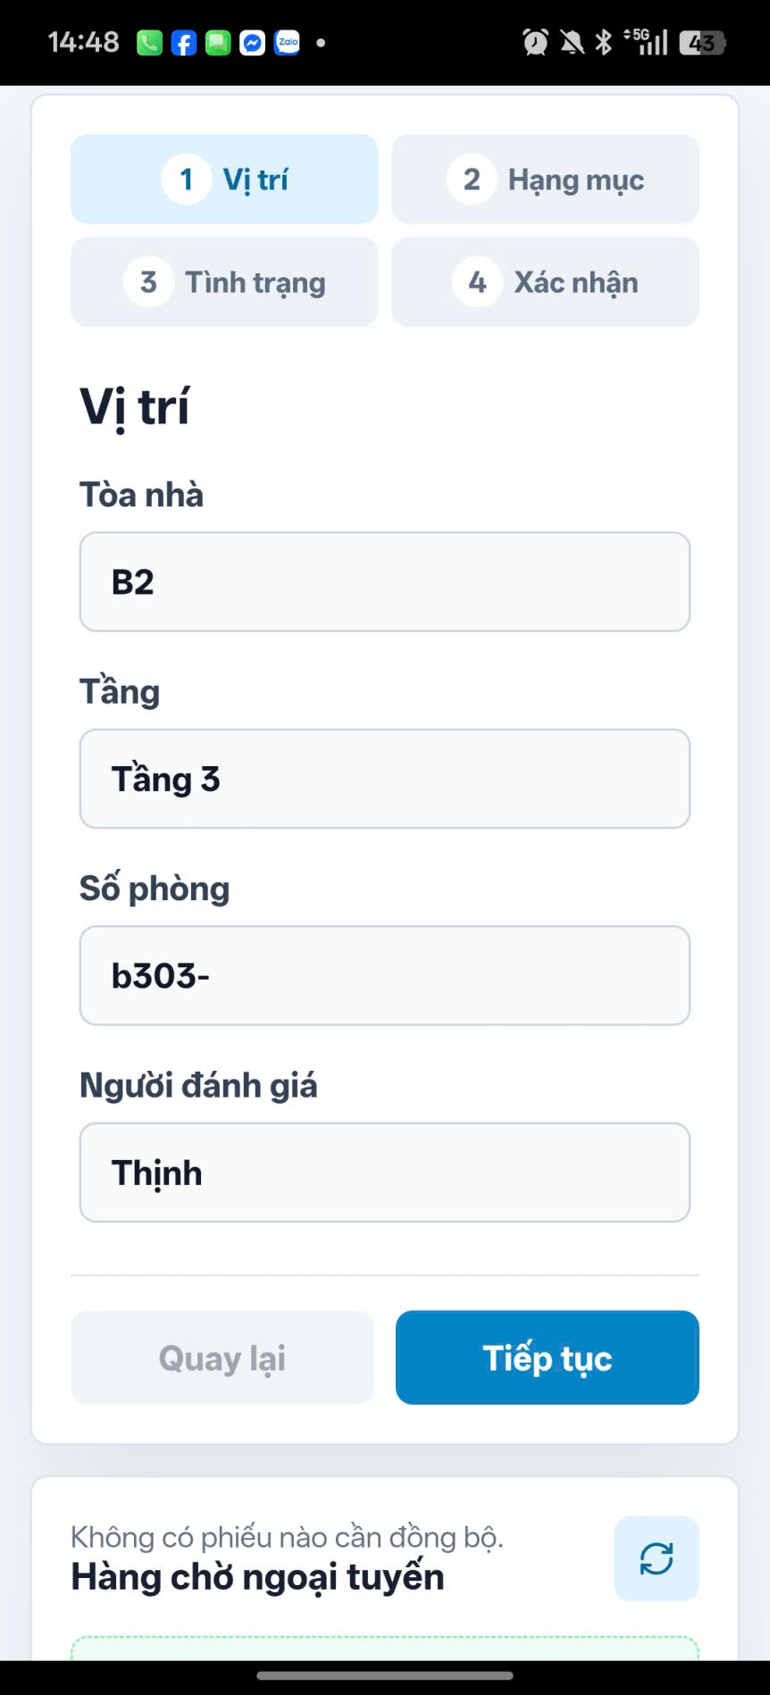
Hình 4. Màn hình nhập thông tin vị trí gồm tòa nhà, tầng, số phòng và người đánh giá.

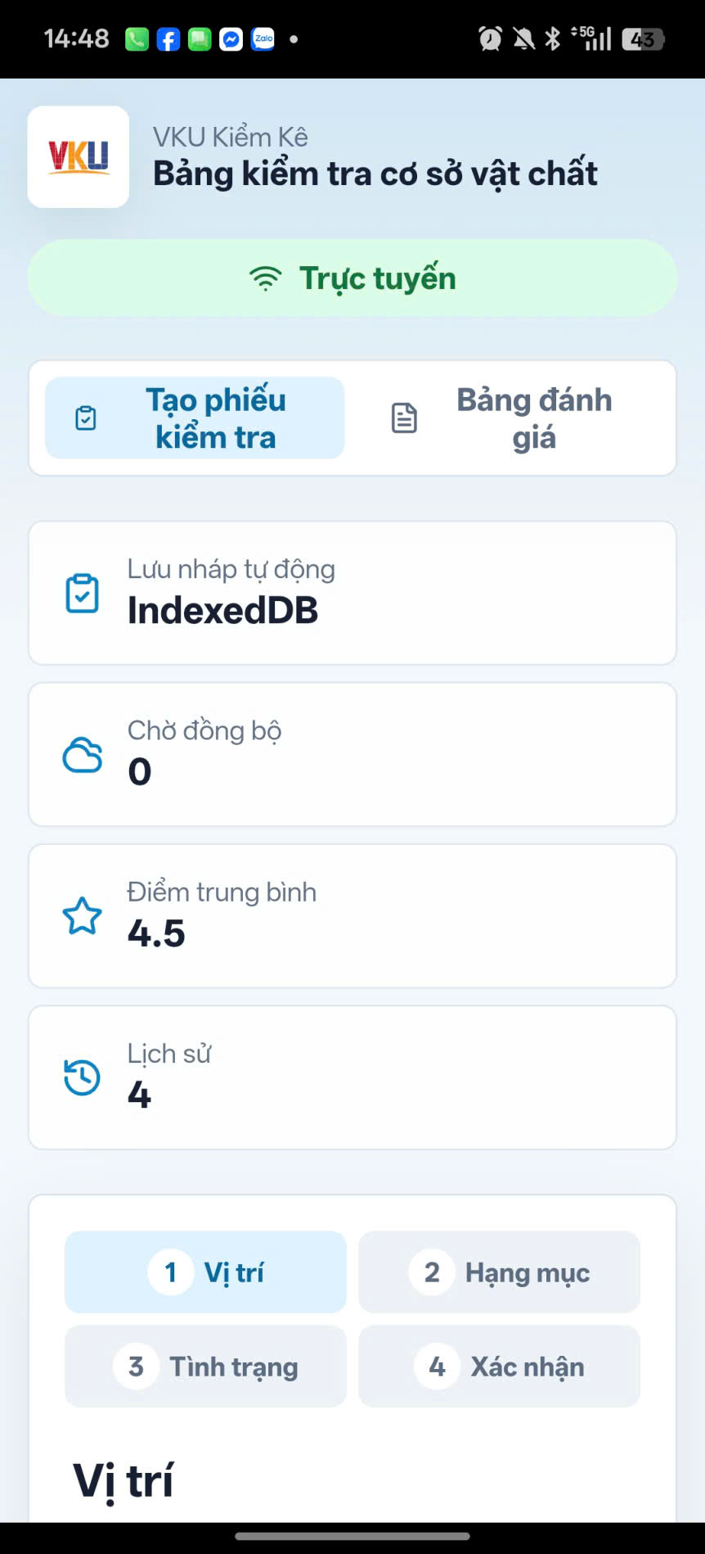
Hình 5. Màn hình chính của ứng dụng với trạng thái trực tuyến, IndexedDB, hàng chờ ngoại tuyến và lịch sử.

7. Kết quả
Ứng dụng web đã được đóng gói thành ứng dụng Android. App hỗ trợ lưu dữ liệu offline, chụp ảnh minh chứng, đồng bộ khi có mạng và kết nối API Render/PostgreSQL.
Khi thay đổi mã nguồn web, cần chạy lại npm run cap:sync và build lại APK để cập nhật phiên bản trên điện thoại.

